spēkā esošs no 10/22/2003
LATVIJAS REPUBLIKA | ZEMKOPĪBAS MINISTRIJA
instrukcija
9/30/2003
Nr. 11
Metodika rapša un ripša šķirņu izturības vērtēšanai pret slimībām un kaitēkļiem

Izdota saskaņā ar Sēklu aprites likuma
2.panta 3.punkta d.apakšpunktu
I. Vispārīgie jautājumi
1. Šī metodika nosaka kārtību, kādā tiek vērtēta jaunu rapša un ripša šķirņu izturība pret slimībām un kaitēkļiem.
2. Rapša un ripša šķirņu saimniecisko īpašību novērtēšanu veic Valsts augu aizsardzības dienests (turpmāk — VAAD).
II. Lauka izmēģinājumu pamatprincipi
3. Jaunu rapša un ripša šķirņu izturību pret slimībām un kaitēkļiem izvērtē lauka apstākļos.
4. Tiek iekārtoti atsevišķi rapša un ripša šķirņu lauka izmēģinājumi, kuros nelieto fungicīdus un insekticīdus.
5. Agrotehniskos pasākumus veic saskaņā ar rapša un ripša šķirņu saimniecisko īpašību novērtēšanas metodiku.
6. Izmēģinājumu vietu nosaka VAAD.
III. Lauka izmēģinājumu iekārtošana
7. Slimību un kaitēkļu izplatības un bojājumu pakāpes novērtēšanai izmēģinājumu lauku izvieto saskaņā ar attiecīgās rapša un ripša sugas vietu augsekā. Nav pieļaujama atkārtota sēja.
8. Starp izmēģinājumiem šķirņu izturības novērtēšanai pret slimībām un kaitēkļiem un jebkādiem citiem izmēģinājumiem rapša un ripša sējumos jābūt izolācijas joslai vismaz 6 m. Tā nepieciešama, lai izvairītos no fungicīdu un insekticīdu iespējamās nokļūšanas uz izmēģinājuma.
9. Izmēģinājumu iekārto un iemēra tāpat, kā noteikts rapša un ripša šķirņu saimniecisko īpašību novērtēšanas metodikā.
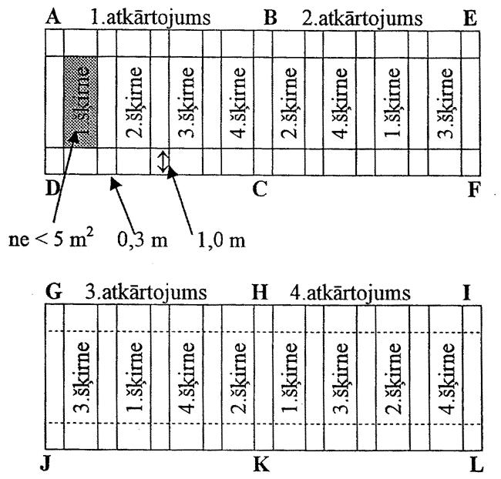
10. Izmēģinājuma lauciņa lielums nav mazāks par 20 m2 (vismaz 10 rindas). Lauciņa lielumu nosaka prasība, ka kaitīgo organismu bojājumu novērtēšanu neveic divās malējās rindiņās un 1 m joslā katrā lauciņa galā.
11. Sējai izmanto sēklas, kas lietotas izmēģinājumā citu saimniecisko īpašību novērtēšanai. Lauka izmēģinājumā izsēj nekodinātas sēklas.
12. Izmēģinājumā salīdzināšanai un īpašību izvērtēšanai iekļauj šķirnes, kas ar VAAD lēmumu noteiktas kā standartšķirnes katrā rapša un ripša grupā.
13. Iekārtojot lauka izmēģinājumu, par izmēģinājumu veic vispārējos pierakstus (1.pielikums), kurus uzglabā vismaz 5 gadus.
IV. Izturības pret slimībām vērtēšana
A. Vērtēšanas termiņi
14. Rapša un ripša slimības vērtē Eiropas un Vidusjūras augu aizsardzības organizācijas Augu attīstības etapu noteicējā noteiktajās fenoloģiskās attīstības fāzēs un etapos:
14.1. dīgstu puvi nosaka un novērtē periodā no dīgļlapu parādīšanās virs augsnes līdz pirmās īstās lapas fāzei (11.–15.);
14.2. lapu slimības nosaka un uzskaita pēc ziedēšanas, galvenā stublāja pāksteņu veidošanās laikā (71.–75.);
14.3. stublāja puves un pāksteņu slimības nosaka uz stublājiem un pāksteņiem nogatavošanās laikā (81.–83.).

B. Slimību uzskaite
15. Veicot fitopatoloģisko vērtēšanu, nosaka slimību izplatību vai infekcijas (attīstības) pakāpi jeb intensitāti (turpmāk — infekcijas pakāpe).
16. Slimību izplatību nosaka:
16.1. uzskaitot inficētos augus vai to daļas (atkarībā no konkrētas slimības) un to īpatsvaru izsakot procentos;
16.2. aprēķinot pēc formulas:
I = | (b x 100)  ––––––––
I = | a

I — izplatība %;
a — apskatīto augu (vai to daļu) skaits;
b — bojāto augu (vai to daļu) skaits.
17. Izplatību nosaka, vērtējot:
17.1. dīgstu puvi;
17.2.krustziežu sakņu augoņus;
17.3.stublāju puvi;
17.4. pāksteņu slimības.
18. Infekcijas pakāpi nosaka:
18.1. vizuāli vērtējot inficēto lapu (vai citu auga daļu) virsmu procentos;
18.2. aprēķinot parauga vidējo infekcijas pakāpi (saskaitot infekcijas pakāpes uz inficētajām lapām vai citām auga daļām un dalot ar visu apskatīto un pārbaudīto lapu vai citu daļu skaitu) saskaņā ar formulu:
IP = | ²n  ––––––
IP = | a
IP — infekcijas pakāpe;
² n — infekcijas pakāpju summa;
a — apskatīto augu (vai augu daļu) skaits.
19. Infekcijas pakāpi nosaka, vērtējot lapu slimības (lapu plankumainību, miltrasu, neīsto miltrasu).

C. Izturības pret slimībām novērtēšana
20. Katru slimību nosaka un novērtē atsevišķi. Rapša un ripša sējumos izplatītās slimības ir norādītas 2.pielikumā.
21. Dīgstu puves izplatību vērtē:
21.1. saskaitot bojātos augus 3 vietās (lauciņā pa diagonāli) 1 m garā rindā (kopā 3 m);
21.2. apskatot inficētos augus, nosaka ierosinātājus;
21.3. kompleksas infekcijas gadījumā norāda visus konstatētos ierosinātājus, bet izplatību — kopējo (ja nav iespējams nodalīt atsevišķi).
22. Lapu slimības vērtē pāksteņu veidošanās etapos. Lauciņā vizuāli vērtē visus augus kopumā un nosaka infekcijas pakāpi. Neņem vērā atmirušās un neattīstītās augu daļas.
23. Vairumā gadījumu rapša un ripša sējumos uz lapām sastopamas vairākas slimības vienlaikus. Katras slimības infekcijas pakāpi nosaka atsevišķi.
24. Pāksteņu slimību izplatību nosaka sēklu nogatavošanās etapos (81.–83.). Slimības uzskaita uz 50 pāksteņiem lauciņā, kas izvēlēti randomizēti, un aprēķina inficēto pāksteņu īpatsvaru procentos no kopējā pāksteņu skaita.
25. Stublāju puves un krustziežu sakņu augoņa izplatību nosaka nogatavošanās fāzē (81.–83.), apskatot 5 vietās (lauciņā pa diagonāli) 10 augus pēc kārtas (kopā 50 augi):
25.1. augus izrauj no zemes, nogriež virsējo daļu (30 cm virs sakņu kakla), ja nepieciešams, nomazgā un novērtē saknes un stublāju;
25.2. bojāto augu īpatsvaru katrai slimībai nosaka atsevišķi.
26. Iespējamas arī citas slimības, un to izplatība sējumā obligāti jānosaka un jānovērtē.
V. Izturības pret kaitēkļiem vērtēšana
A. Kaitēkļu un to bojājumu uzskaite
27. Veicot kaitēkļu uzskaites un bojājumu novērtēšanu, nosaka kaitēkļu bojāto augu (vai auga daļu) vai invadēto augu izplatību vai auga bojājumu pakāpi.
28. Bojāto augu (vai augu daļu) vai invadēto augu izplatību nosaka:
28.1. uzskaitot bojātos pāksteņus vai invadētos augus un aprēķinot to īpatsvaru procentos (aprēķinus veic tāpat, kā vērtējot slimību izplatību (16.punkts);
28.2. vērtējot:
28.2.1. krustziežu spīduli (Meligethes spp.);
28.2.2. krustziežu sēklu smecernieku (Centhorrynchus assimilis).
29. Kaitēkļu radīto auga (vai to daļu) bojājumu pakāpi nosaka:
29.1. vizuāli, novērtējot bojāto auga virsmu procentos; parauga vidējo bojājuma pakāpi aprēķina, saskaitot bojājumu pakāpes uz invadētajiem augiem un dalot ar visu apskatīto augu skaitu (aprēķinus veic tāpat, kā vērtējot slimību infekcijas pakāpi, skat. 17.punktu);
29.2. vērtējot:
29.2.1. svītraino spradzi (Phyllotreta spp.);
29.2.2. krustziežu zāģlapseni (Athalia colibri).
B. Vērtēšanas termiņi
30. Kaitēkļu izplatību un bojājumu pakāpi vērtē noteiktās fenoloģiskās attīstības fāzēs un etapos:
30.1. dīgstu kaitēkļus (svītrainais spradzis) nosaka un vērtē dīgšanas fāzē (11.-15.);
30.2. krustziežu zāģlapseni nosaka un vērtē pāksteņu attīstības fāzē (71.-75.);
30.3. krustziežu spīduli nosaka un vērtē pāksteņu attīstības fāzē (71.-75.);
30.4. krustziežu sēklu smecernieku nosaka un vērtē sēklu nogatavošanās fāzē (81.-83.).

C. Rapša un ripša izturības pret kaitēkļiem novērtēšana
31. Dīgstu kaitēkļu bojājumu pakāpi nosaka dīgstu fāzē. Vienā lauciņā novērtē 50 augus, apskatot 10 dažādās vietās 5 augus lauciņā pa diagonāli. Bojājumu pakāpi izsaka kā auga bojātās lapu virsmas īpatsvaru procentos.
32. Krustziežu zāģlapsenes augu bojājumu pakāpi nosaka pāksteņu attīstības fāzē. Pāksteņu attīstības fāzē lauciņā vizuāli novērtē visus augus kopumā un nosaka bojājumu pakāpi, to izsaka procentos. Neņem vērā atmirušās un neattīstītās augu daļas.
33. Krustziežu spīduļa augu daļu (ziedu) bojājumu izplatību nosaka pāksteņu attīstības fāzē. Bojājumus uzskaita uz 10 centrālajām ziedkopām, kas izvēlētas randomizēti. Nosaka kaitēkļa bojāto, neattīstīto pāksteņu īpatsvaru procentos no kopējā pāksteņu skaita.
34. Krustziežu sēklu smecernieka sēklu kaitēkļu bojātos pāksteņus nosaka sēklu nogatavošanās fāzē, apskatot 50 pākstis, randomizēti izvēloties un ievācot tās lauciņam pa diagonāli. Aprēķina bojāto pāksteņu īpatsvaru procentos.
VI. Datu apkopošana
35. Vispārējo informāciju par izmēģinājumu apkopo tabulas veidā (1.pielikums).
36. Slimību un kaitēkļu novērtēšanas laikā iegūtos datus ieraksta lauka uzskaites žurnālā (3. – 7.pielikums) un apkopo kopsavilkuma tabulās (8. –9.pielikums).
37. Instrukcija stājas spēkā nākamajā dienā pēc tās publikācijas laikrakstā “Latvijas Vēstnesis”.

Zemkopības ministrs M.Roze
1.pielikums
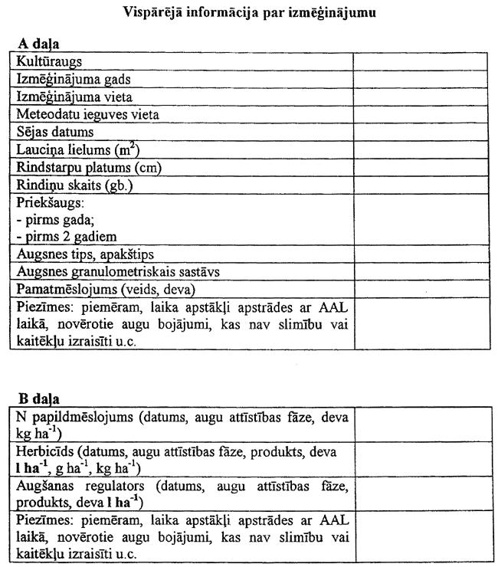

Zemkopības ministrs M.Roze
2.pielikums
Rapša un ripša sējumos izplatītās slimības un kaitēkļi
A. Slimības
1. Latvijā rapša un ripša sējumos sastopamas:
1.1. dīgstu puve ier. Olpidium spp., Pythium spp., Rhizoctonia spp., Fusarium spp. ģints sēnes;
1.2. lapu slimības:
1.2.1. sausplankumainība ier. Alternaria brassicae;
1.2.2. neīstā miltrasa ier. Peronospora brassicae;
1.2.3. miltrasa ier. Erysiphe spp.;
1.2.4. pelēkā puve ier. Botrytis spp.;
1.2.5. fomoze ier. Phoma lignum.
1.3. pāksteņu slimības:
1.3.1. sausplankumainība ier. Alternaria brassicae;
1.3.2. miltrasa ier. Erysiphe spp.;
1.3.3. pelēkā puve ier. Botrytis spp.;
1.3.4. fomoze ier. Phoma lignum.
1.4. stublāju puves un krustziežu sakņu augoņi
1.4.1. baltā puve ier. Sclerotinia sclerotiorum;
1.4.2. sausā puve ier. Phoma lignum;
1.4.3. pelēkā puve ier. Botrytis spp.;
1.4.4. krustziežu sakņu augoņi ier. Plasmodiophora brassicaea.

B. Kaitēkļi
2. Latvijā rapša un ripša sējumos sastopami:
2.1. dīgstu kaitēkļi Phyllotreta spp.;
2.2. krustziežu zāģlapsene Athalia colibri;
2.3. krustziežu spīdulis Meligethes spp.;
2.4. krustziežu sēklu smecernieks Centhorrynchus assimilis.

Zemkopības ministrs M.Roze
3.pielikums
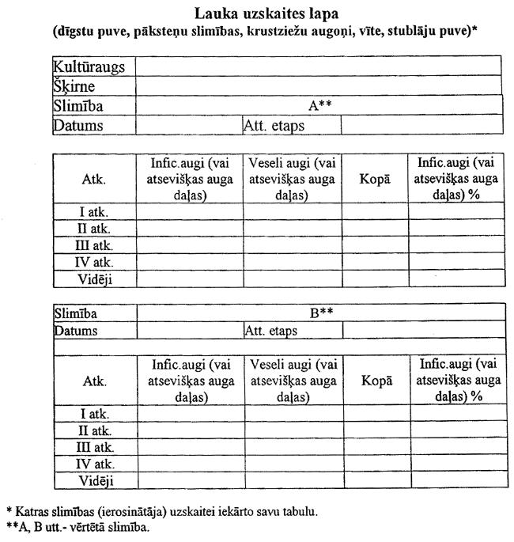
Zemkopības ministrs M.Roze
4.pielikums
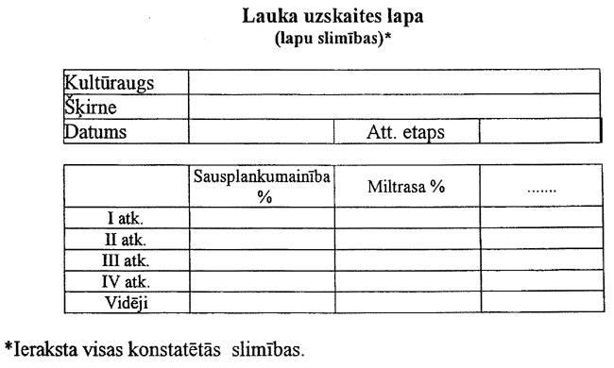
Zemkopības ministrs M.Roze
5.pielikums
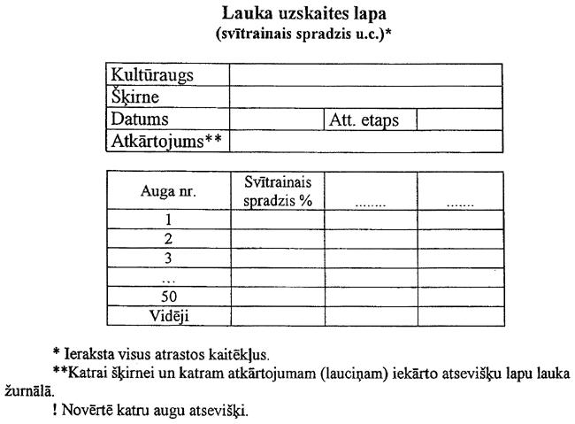
Zemkopības ministrs M.Roze
6.pielikums
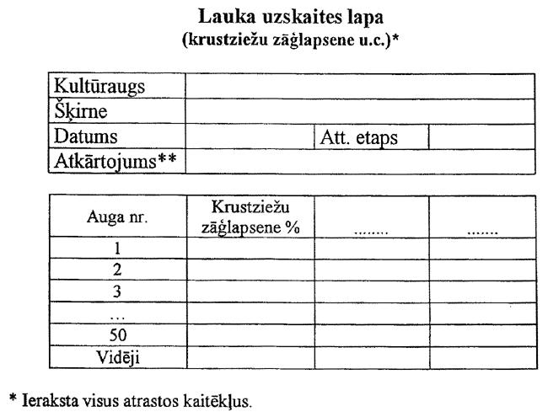
Zemkopības ministrs M.Roze
7.pielikums
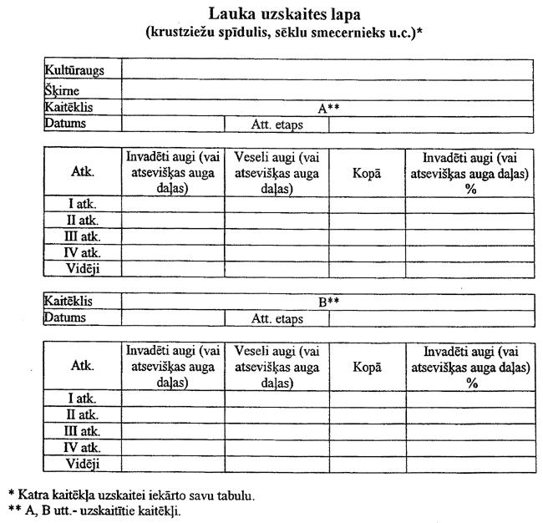
Zemkopības ministrs M.Roze
8.pielikums
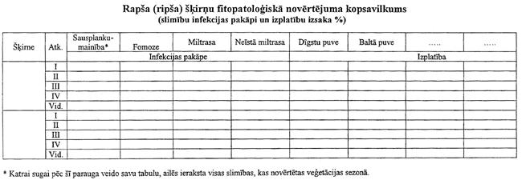
Zemkopības ministrs M.Roze
9.pielikums
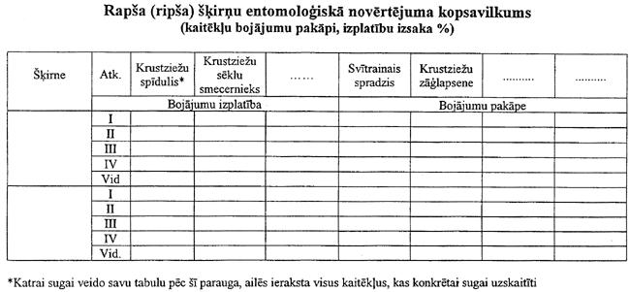
Zemkopības ministrs M.Roze

